GreenBumbleAktien
Obersulz

TODO Website
V1.0
22.7.2024

Protokoll erstellt von:
Stefan Hummel

Aktueller Geschäftsführer
Marco Hummel

Berechtigung auf dieses Protokoll:
Stefan Hummel

Das gesamte Dokument ist Uhrheberechtlich geschützt und darf somit nur zu Fortbildung oder anderen weiterbildenden Aktivitäten innerhalb des Firmenrahmens genutzt werden

Versionsverzeichnis

V1.0 22.7.2024 Stefan Hummel TODO-Liste für 2024
V1.1 26.07.2024 Marco Hummel Ablaufplan

Inhaltsverzeichnis

1 Versionsverzeichnis 2
2 Inhaltsverzeichnis 2
3 Abbildungsverzeichnis 2
4 Tabellenverzeichnis 2
5 Literaturverzeichnis 2
6 Übersetzung für alle Seiten 3
7 Reihenfolge der Produkte und Kurse 3
8 Produkt Überarbeitung 3
9 Kunden Login-System 3
10 Website Statistiken 4
11 Kundenrezensionen 4
12 Website stylisch animieren 4
13 Community-Seite 4
14 Premium-Update 6
15 Besprechungs-Update 6
16 Ablaufplan 7

Abbildungsverzeichnis
Es konnten keine Einträge für ein Abbildungsverzeichnis gefunden werden.

Tabellenverzeichnis
Es konnten keine Einträge für ein Abbildungsverzeichnis gefunden werden.

Literaturverzeichnis

Übersetzung für alle Seiten
Alle Seiten vollständig auf Englisch übersetzen. (außer Bilder von Kursen)

Deadline: 30.7.2024

Reihenfolge der Produkte und Kurse
Eine Funktion um die Reihenfolge der Produkte und Kurse zu ändern.

Deadline: 30.7.2024

Produkt Überarbeitung
Eine erweiterte Beschreibung für technische Daten der Produkte mithilfe eines Dropdown Menüs hinzufügen. Möglicherweise auch allgemeine Überarbeitung des Produkt/Kurs Upload und Anzeige-System.



Deadline: 7.8.2024

Kunden Login-System
Ein vollständiges Registrier- und Loginsystem für Kunden.
- Profil-Button, der beim Drücken ein Dropdown-Menü mit vielen Buttons öffnet
  - Community-Button: leitet zur Community-Page
  - Profil-Button: hier ändert man alles an seinem Profil
  - Statistic-Button: eigene Page, bei der man seine Statistiken hinzufügen und anzeigen lassen kann (als Premium-Abo, muss erst beim Premium-Update gemacht werden)
- Auf der Profil-Page kann man seinen Profilnamen sehen/ändern, sein Passwort ändern lassen und später noch mehr machen
- Auf der Registrierseite muss man einen Profilnamen, Passwort und Email angeben und wird, dann nach der Email-Bestätigung registriert und direkt eingeloggt
- Man bleibt eingeloggt nachdem man die Seite neu lädt/verlässt
- Sicherheit der Kundenlogindaten muss vorhanden sein und das Datenbank System wird überarbeitet und sicherer gemacht

Deadline: 30.9.2024

Website Statistiken
Statistiken für den Traffic und die Downloads der Website bzw. allgemeine Datensammlung der Kunden. Die Daten werden dann auf Graphen/Statistiken in der Admin-Page angezeigt.

Deadline: 1.11.2024

Kundenrezensionen
Kundenrezensionen werden am Ende der Hauptpage anzeigt und diese können auch mit der Admin-Page gelöscht werden. Alle eingeloggten Kunden können Rezensionen schreiben und es werden schimpfwörter, usw. automatisch nicht angenommen.

Deadline: 1.11.2024

Website stylisch animieren
Die Webseite mehr animieren und lebhafter gestalten mit Animationen oder Pop-Ups. Ein Dark-Mode wäre auch eine gute Idee.

Deadline: 1.11.2024

Community-Seite
Komplette Community Seite gestalten und funktionsfähig machen und dann bei dem Profil-Button zur Community-Seite hinleiten.
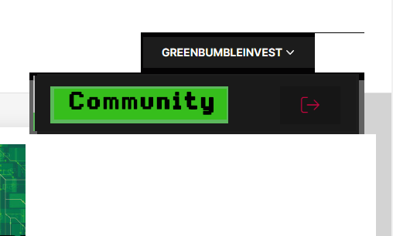

Features: (alles nur für eingeloggte Nutzer, Kunden ohne Konto können nur Beiträge lesen)
- Live-Chat, bei der jeder Nutzer reinschreiben kann
- Im Content-Bereich kann jeder Beiträge posten, die wiederrum von anderen Personen geliked, gedisliked, gemeldet oder kommentiert werden können
- Besprechungen werden erst im nächsten Update hinzugefügt
- Rang-System: Je mehr man postet und mit anderen interagiert, desto höhere Ränge bekommt man. Mit höheren Rängen kann man mehr Features nutzen wie zum Beispiel:
  - Man kann Farben und Formate (Fett, Kursiv, usw.) für die Beschreibung der eigenen Posts verwenden
  - Man kann einen Beitrag an seine Profil-Seite pinnen
  - Man kann sein Profilbild mit einem Rahmen verschönern
- Im „Online“ Tab sieht man die Top 10 Profile mit den höchsten Rängen die gerade online sind bzw. auch Premium-Abo Kunden.
- Beim Clicken auf den Profil-Button kommen viele Buttons als Dropdown Menü
  - Profil-Button: hier ändert man alles an seinem Profil
  - Hauptpage-Button: leitet zurück zur Hauptpage
  - Statistic-Button: eigene Page, bei der man seine Statistiken hinzufügen und anzeigen lassen kann (als Premium-Abo, muss erst beim Premium-Update gemacht werden)
- Man kann alle Profile von anderen Leuten aufrufen und ansehen. Man sieht ihr Profilbild, Beschreibung und darunter alle Content-Beiträge oder geplante/zurzeit laufende Besprechungen

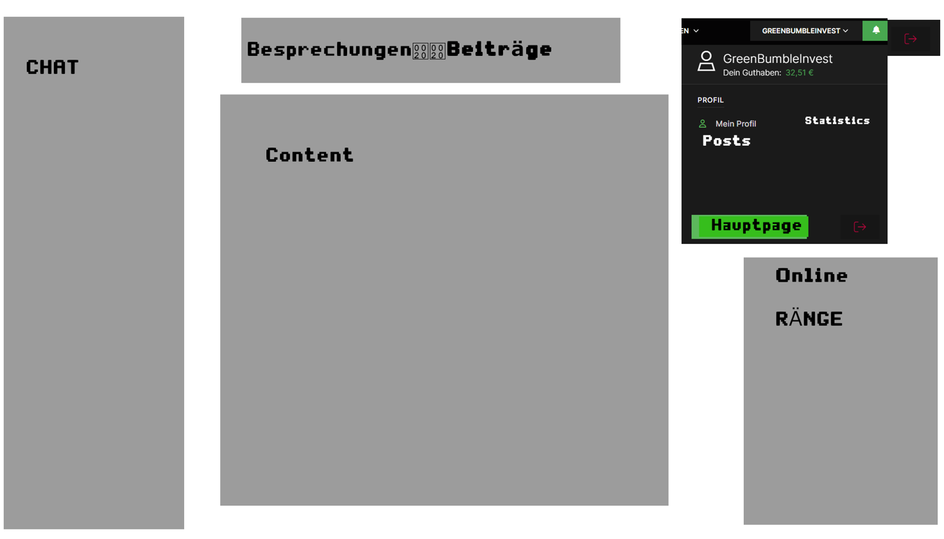

Deadline: Februar 2025

Premium-Update
Premium-Abo kann man monatlich und jährlich kaufen mit möglichst vielen Zahlungsmitteln. Man kann auch über einen speziell generierten Link als eingeloggter User Freunde einladen und nach 1 erfolgreichen Einladungen bekommt man einen Monat lang gratis Premium. Als Premium-Abo kann man alle seine Statistiken in der Profil-Page anzeigen lassen und man bekommt alle Rang-Features und noch mehr Features direkt. Die Posts von Premium-Abonnenten werden immer weiter oben im Content-Tab angezeigt.

Deadline: März 2025

Besprechungs-Update
Besprechungen können von Premium-Abonnenten geplant und gestartet werden. Man wird beim öffnen der Besprechung auf eine extra Seite geleitet und dort sieht man einen Live-Chat, bzw. die Live-Übertragung des Besprechungsleiters. Der Besprechungsleiter kann seinen Bildschirm übertragen und oder auch seine Facecam.

Deadline: Juli 2025

Ablaufplan
Aufgabe | Deadline | Übergreifend | Erledigt
Verschieben Kurse | 30.07.24
Übersetzen | 30.07.24
SEO-Marketing | 30.07.24
Google Adsense | X | JA
Marketing Pakistan | START: 01.08.24 | JA
Produkt Überarbeitung | 07.08.2024
KD Login | 30.09.2024
Community Page Grundstruktur | 30.09.2024
KD Rezessionen | 10.10.2024
Premium Update | 10.11.2024
Community Page  Ausgebaut | 1.12.2024

